РАЗРАБОТКА ПРОГРАММНОГО СРЕДСТВА ПРОЕКТИРОВАНИЯ
И АНАЛИЗА СИСТЕМ ВИДЕОНАБЛЮДЕНИЯ
Иванов И.И.¹, Петров П.П.², Сидоров С.С.¹
¹ Организация первого и третьего авторов, город, государство, адрес электронной почты;
² Организация второго автора, г. Минск, Беларусь, sample@bsuir.by
Abstract. Factors affecting the effectiveness of video surveillance systems are considered, surveillance zones and blind zones calculating algorithms and their use in the developed program are presented.

Разрабатываемое в БГУИР программное средство создаётся для решения проблем оценки эффективности систем видеонаблюдения, а также проектирования системы, не имея возможности присутствовать на объекте. Данное программное средство может успешно использоваться при обучении студентов проектированию систем видеонаблюдения.
Для проектирования систем видеонаблюдения в программном средстве создаётся модель. Для этого требуется выполнить первоначальное расположение камер и для каждой камеры подобрать подходящие размеры зон обзора, определить расстояние, на котором может находиться целевой объект. При этом рассчитанная плотность пикселей (количество пикселей на метр) на указанном расстоянии от камеры позволит понять, в каких частях зоны обзора камеры возможно идентифицировать человека, распознать человека или гарантированно детектировать его присутствие в кадре [1].
Для расчёта плотности пикселей камеры используем европейский стандарт EN 50132-7. Используя данные таблицы количества миллиметров на пиксель (таблица 1), проектировщик и заказчик должны определиться с целью установки каждой камеры (распознавание людей, идентификация, детектирование, наблюдение) [2].
Таблица 1 – Плотность пикселей по EN 50132-7
Тип области | Плотность пикселей
аутентификация | 125 пикс/м
распознавание | 250 пикс/м
…
С учётом расчёта плотности пикселей каждой камеры программа выделит с помощью различных цветов области аутентификации, распознавания, идентификации и мониторинга. Пример такого отображения представлен на рисунке 1.
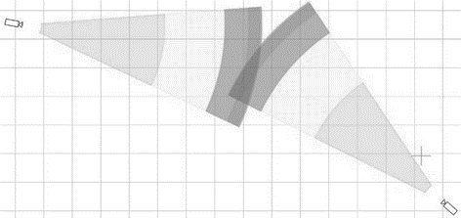
Рисунок 1 – Отображение областей видеофиксации камер в программном средстве
Важным фактором, влияющим на эффективность, является наличие слепых зон у камер.
Поэтому приоритетной задачей стала разработка алгоритма поиска зон, позволяющего решить задачу расчёта эффективности системы для её дальнейшей оптимизации. Пример оформления формулы (1):
(1)
где a – параметр …, ед. изм.; b – коэффициент, зависящий от …; Ф(…) – функция отображения.
Алгоритм поиска слепых зон основан на поиске точек пересечения области обзора камеры с препятствием.
Помимо прочего, в программе реализовано 3D моделирование объекта, которое позволяет пользователю переключиться в режим «вид от камеры» и увидеть, какое изображение будет транслировать камера. На рисунке 2 представлен пример 3D моделирования.
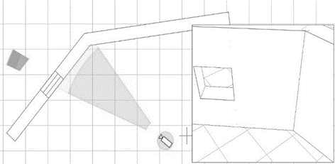
Рисунок 2 – 3D-моделирование зон видеонаблюдения
Кроме того, что такое программное решение даёт возможность объяснить заказчику все основные особенности предлагаемого проекта в визуальной форме.
Применение упомянутых алгоритмов в разрабатываемом программном средстве позволяет быстро найти оптимальное количество и расположение камер видеонаблюдения, выполнить расчёт эффективности системы видеонаблюдения и определить зоны обзора.
Литература
1. Шумейко, М. Особенности проектирования систем видеонаблюдения при использовании мегапиксельных камер / М. Шумейко. – Технологии защиты. – 2013.
2. Planning, design, installation and operation of CCTV surveillance systems [Электронный ресурс] – Режим доступа: https://www.bsia.co.uk/Portals/4/Publications/109-installation-cctv-systems.pdf.

